Тема: Жизнь луга. Его обитатели и растения.
Тип урока: Урок освоения новых знаний и способов действий
Цель: формирование представления учащихся о луге, как о природном сообществе.
Задачи:
1. Познакомить с разнообразием животных и растений луга, объяснить возможность их совместного обитания, показать связи между обитателями луга;
2. Развивать познавательную активность детей, интерес, умение наблюдать, анализировать, сравнивать, обобщать и делать выводы;
3. Воспитывать любовь к природе, бережное отношение к родине.

Планируемые результаты: сформировать представление о природном сообществе как совокупности совместно обитающих и находящихся в тесной взаимосвязи организмов
Оснащение: презентация, карточки с заданием для проверки домашнего задания, раздаточный материал «насекомые».
Ход урока:
1. Организационный момент.
Ребята, посмотрите на наших гостей, улыбнитесь им. Повернитесь ко мне. Вдохните, выдохните. Вытяните одну руку перед собой и положите туда все невзгоды, переживания, волнения. Давайте их сомнем, превратим в пыль и развеем её.
Девиз урока:

Будем мы работать дружно,
Многое успеть нам нужно.
Постараемся все понять.
Учиться тайны открывать.
Ответы полные давать.
Значить урок у нас будет открытие новых знаний.
2. Этап первичной проверки понимания изученного.
Начинаем урок окружающего мира с минутки синоптика. Сегодня у нас дежурный синоптик Янина. (Рассказывает о погоде используя мнемодорожку).

ПРОГНОЗ ПОГОДЫ
ЗИМА | 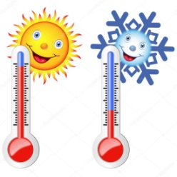 | 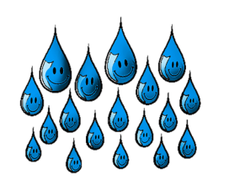
 | 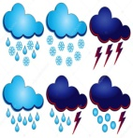 | 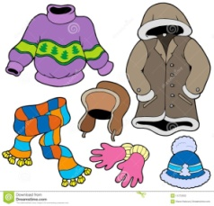

Установилась по-настоящему холодная погода. Температура воздуха -……,
Влажность воздуха 50%, ветер восточный, холодный. Сегодня будет солнечный денек, осадков не предвидится. Одевайтесь по теплее.
Спасибо за сообщение, я думаю, нам в классе сегодня будет по-настоящему жарко и даже знойна.
Но, прежде чем перейти к новой теме, давайте с вами вспомним, что же мы узнали на нашем прошлом уроке.
Мы с вами напишем небольшой графический диктант. Если утверждение верное, поставьте знак «+»; если утверждение неверное, знак «–».
1) В лесу растут только деревья; (-)
2) Лес называют природным сообществом, потому что все обитатели леса живут совместно, тесно связаны между собой;(+)
3) В лесу растения разной высоты растут ярусами;(+)
4) Средний ярус леса – это мхи и лишайники;(-)
5) Черника и брусника очень требовательны к солнечному свету, поэтому занимают верхний ярус леса;(-)
6) Грибы и бактерии перерабатывают остатки растений и животных в минеральные соли, которые потребляют растения;(+)
7) Верхний ярус образуют деревья: дуб, липа, береза, сосна, ель.(+)
3. Сообщение темы урока. Выявление проблемы
-Ребята, а сейчас я предлагаю вам совершить небольшое путешествие и перенестись в одно замечательное место , закройте глаза и послушайте звуки…
Учитель тихим голосом читает отрывок из стихотворения И. Сурикова:
На меня ползет козявка,
Будто я какая травка,
И садится мотылек,
Будто я какой цветок.
И кузнечики по майке
Скачут, будто по лужайке,
И шмели ко мне летят,
Будто мед найти хотят.
-Где же оказались мы …? (На лугу)
Сформулируйте тему урока. (Луг и его обитатели)

- Какие задачи урока мы поставим?
Что такое луг?
Когда мы изучали лес, мы узнавали , что растет в лесу. А вы знает, что растет на лугу? (нет). Значит следующая задача:
Что растет на лугу?
Животные луга?
Ярусы луга?
Является ли луг природным сообществом?
4. Постановка учебной задачи и ее решение.

Учитель: Молодцы ребята! Сегодня мы совершим воображаемое путешествие на луг. Давайте заглянем в толковый словарь Ожегова, что означает слово луг.
Библиограф: Луг – это местность, на которой растут только травянистые растения. Луг часто располагается по берегам рек, озер.
Учитель: Как вы представляете себе луг? Где вы видели луга? (за городом, около леса.)
Учитель: Ребята, какая речка протекает в городе Мозырь? (Припять). Около реки Припять расположены луга. Они бывают заливные и суходольные. На низких берегах реки можно увидеть заливные луга. Как вы думаете, почему они так называются. Они называются так, потому что часто река заливает их во время весеннего таяния снега.
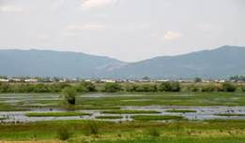

Вдали от реки располагаются суходольные луга.
Так называются луга, которые не заливаются весенними водами. Они получают влагу от выпадающих осадков.
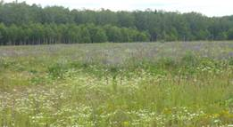
На первый взгляд луг кажется малообитаемым, лишь сплошной ковер из растений. Но это ошибочное представление.
Давайте поближе познакомимся с растительным и животным миром лугов.

5. Изучение нового материала.

Работа с учебником Я читаю, а вы следите за мной.
Луг – это местность, на которой растут только травянистые растения. Луг часто располагается по берегам рек, озер.
На лугу может быть так же интересно, как и в лесу, нужно быть очень внимательным. Травы на лугу, как деревья в лесу, растут ярусами. Верхний ярус – это светолюбивые растения с высокими прямыми стеблями. Это тимофеевка, василек луговой, колокольчик, тысячелистник .
Василёк Колокольчик Тысячелистник Тимофеевка
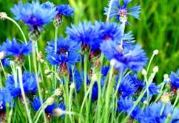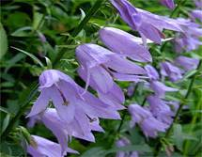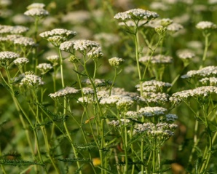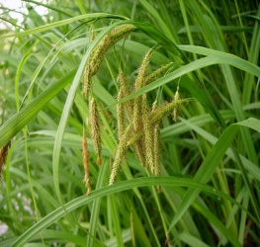

Второй ярус занимают растения, у которых стебель значительно ниже, это клевер, мышиный горошек, тысячелистник, тимофеевка. Они приспособились развиваться в тени.
Клевер Мышиный горошек Одуванчик Нивяник Зверобой
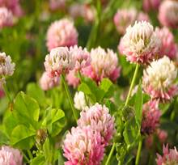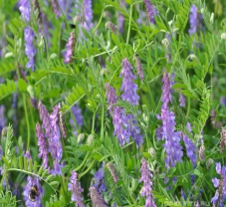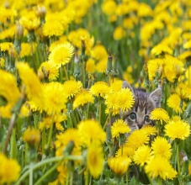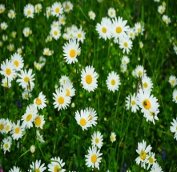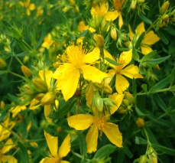

Третий ярус составляют мхи

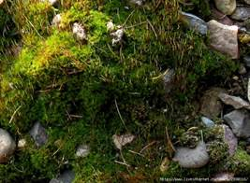

На лугу не растут деревья. В верхнем слое луговой почвы густо переплетены корни многочисленных травянистых растений, которые не дают развиваться проросткам деревьев и кустарников. Поэтому деревья и кустарники встречаются здесь крайне редко.
Все обитатели луга живут в тесной связи друг с другом, луг как и лес, называют природным сообществом.
Все растения луга являются производителями.

Если на лугу растут только травянистые растения, то какие же здесь живут животные? (Ответы детей: животные должны быть маленькие, чтобы прятаться в траве или жить в земле.). На открытой местности с травяным покровом крупным животным негде спрятаться, поэтому на лугу они не живут. Зато мелких животных – множество: птицы, пресмыкающиеся, земноводные. Очень много насекомых.

Решение частных задач. Практический метод. Работа с рисунком.

Ребята, рассмотрите иллюстрацию и расскажите своему соседу по парте, каких животных можно встретить на лугу. (Работе в паре)

Животные на лугу
На открытой местности с травяным покровом крупным животным негде спрятаться, поэтому на лугу они не живут. Зато мелких животных – множество: птицы, пресмыкающиеся, земноводные. Очень много насекомых.

БАБОЧКИ
В зеленой траве прячутся гусеницы бабочек, которые питаются растениями.
Крапивница Лимонница Махаон Гусеница
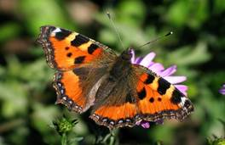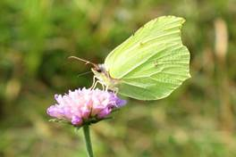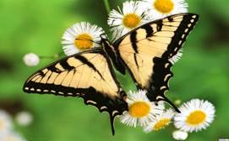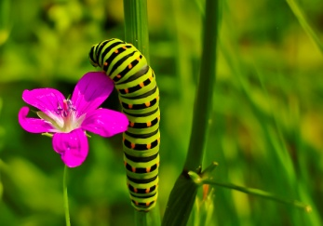
Все насекомые являются хорошими опылителями цветов.
Цветки облюбовали пчелы, шмели, цветочные мухи, муравьи.

Шмель Пчела Муха Муравьи
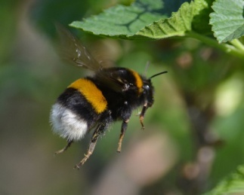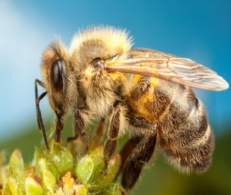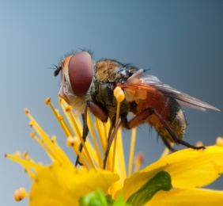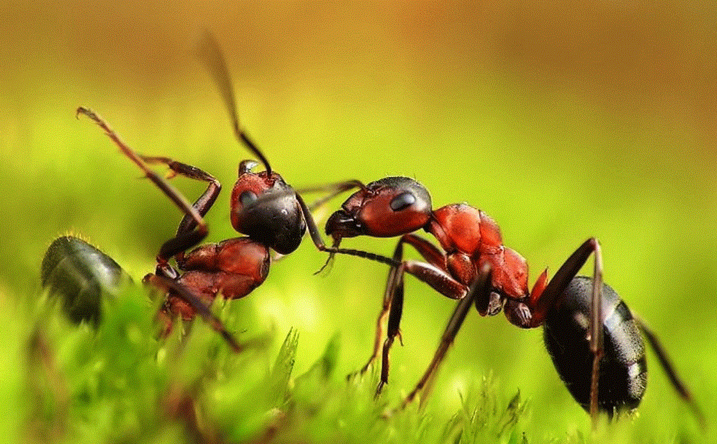
Стрекочут кузнечики и кобылки, которых едва можно рассмотреть среди зеленой травы.
Если кузнечика не сразу увидишь, то его стрекотание услышишь наверняка. Как будто кто-то часто-часто стучит молоточками. Эти звуки он издает специальными приспособлениями.
Кузнечик Божья коровка Жук жужелица
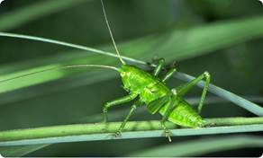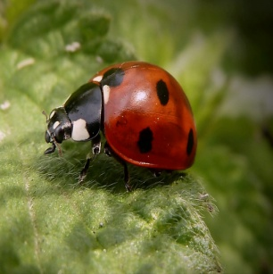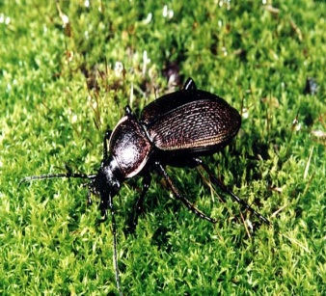

Кроме насекомых на лугу обитают многочисленные мыши-полевки, мышь -малютка они живут в норах, где они размножаются, спасаются от врагов, укрываются от жары и дождя.
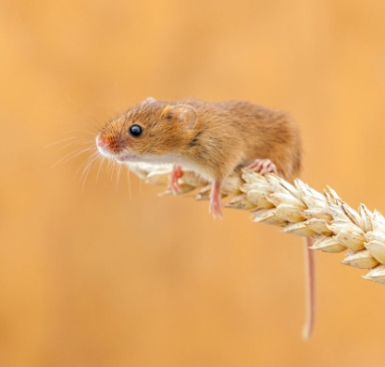

На лугу живут жабы, ящерицы, ужи, ежи.

Жабы Ящерица Уж Ёж
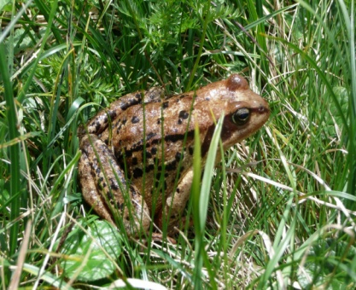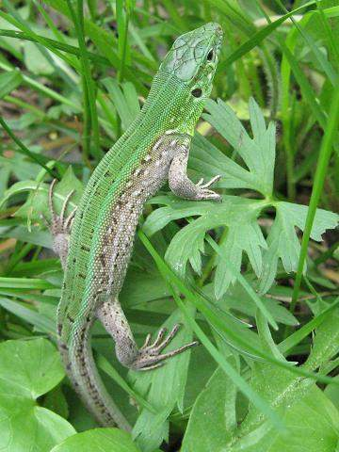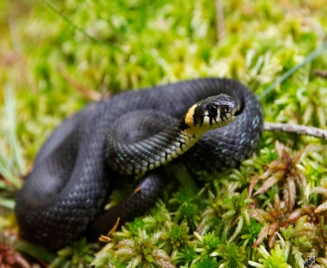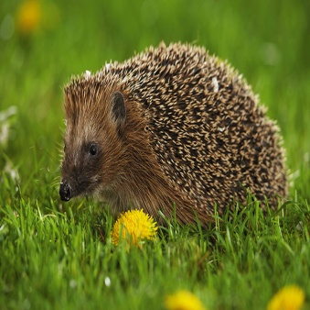

ПТИЦЫ
Коростень питается насекомыми, семенами растениями, молодой травой. Перепел – луговая курочка. Питается семенами луговых растений, вредными жуками, кузнечиками, насекомыми. Жаворонок – питается мелкими насекомыми, личинками.

Коростень Жаворонок

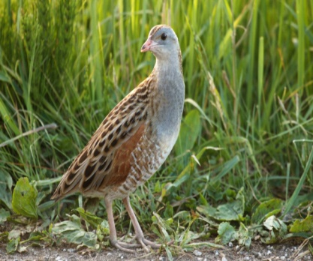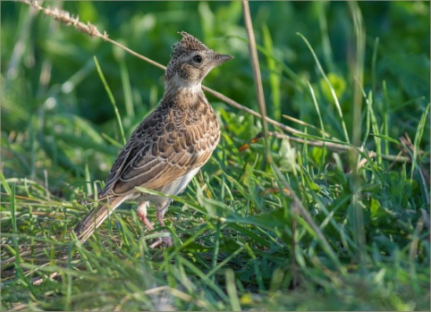
Нередко на лугах можно заметить небольшие кусочки рыхлой почвы. Это работа кротов. Большую часть жизни они проводят в норах под землей, питаясь корнями растений и личинками насекомых. Животные луга – это потребители.
Крот
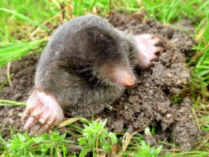
НАСЕКОМЫЕ – САНИТАРЫ

Т.ж. в почве живут черви, клещи, жуки-навозники, улитки, бактерии – это все разрушители.
Жук- навозник жук-могильщик дождевые черви

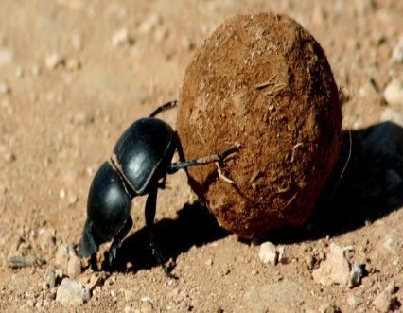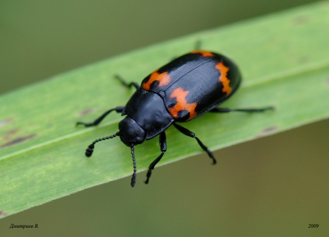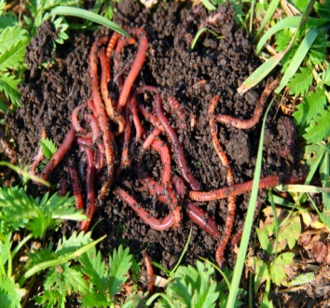

Жуки-навозники уносят в свои норки помет животных, питаются им сами и запасают его для своих личинок.
Жуки-могильщики закапывают в почту мёртвых птиц и зверьков.
Если жуков-санитаров много, луг бует в полной чистоте.

6. Первичное закрепление материала.

А теперь, давайте поиграем в игру, которая называется «Узнай меня». (игра фонарик и карточки с насекомыми.
Мы с вами отправимся на импровизированный луг. Я буду загадывать загадки, а вы отгадывать и находить насекомых в траве.
1.Деловитая хозяйка

Пролетает над лужайкой.
Похлопочет над цветком –
Он поделится медком. (Пчела.)
2. Шевелились у цветка
Все четыре лепестка.
Я сорвать его хотел,
Он вспорхнул и улетел. (Бабочка.)
3. На лугу живет скрипач,
Носит фрак и ходит вскачь. (Кузнечик.)
4. С листьев тлю она съедает,
Следить за садом помогает.
Вот она взлетела ловко.
Это ……(Божья коровка)
5. Голубой аэропланчик сел
На белый одуванчик. (Стрекоза.)
6. Его фигура подвела –
Гораздо толще, чем пчела.
Полоски - словно у осы,
На брюшке - капельки росы.
Смотри, он плюхнулся на хмель -
Большой, мохнатый, толстый ….Шмель
Аня и Максим приготовили небольшую театральную зарисовку «Пчела»
МИНУТКА СКАЗКИ:
Меня ужалила пчела.
Я закричал: «Как ты могла?!»
Пчела в ответ:
» А ты как мог
Сорвать любимый мой цветок?
Ведь он мне был уж-жасно нуж-жен:
Я берегла его на уж-жин!»
ФИЗКУЛЬТМИНУТКА «Ромашки и Букашки».

7. Этап закрепления изученного. Практический метод.
(2 мин)

Предлагаю поработать в группах. Первая группа «Биологи», вторая «Зоологи». Для работы вам понадобятся карты с заданиями.

Карта для Биологов
1 | Что такое луг? | это местность, на которой растут только___________
2 | Назовите растения луга
3 | Существуют ли ярусы среди трав луга?

Карта Зоологов
1 | Какие насекомые живут на лугу?
2 | Кто живёт в луговой почве?
3 | Птицы луга

Биологи свои ответы будут вписывать в карту, Зоологи вклеивать мнемокартинки..
Результаты вывешиваем на доску.

8.Экологическая проблема.
Луг в жизни человека. Охрана лугов.
Учитель:
- - К луговому сообществу, как впрочем, и к любому другому нужно относиться бережно, ведь оно имеет большое значение для человека.
- -Что же значит луг для человека? (Место отдыха, место выпаса скота, место заготовки корма для скота)
- Экологическая игра “Найди ошибку в рассказе”.

Луг
Июньским воскресным днем мы отправились на луг. Погода была хорошая. Как красиво кругом! Луг похож на пестрый ковер. Девочки нарвали большие букеты цветов. Мальчики наловили бабочек и кузнечиков. Будет, что показать друзьям в городе. В траве мы нашли гнездо какой-то птицы. В нем лежали маленькие голубоватые яйца. Мы подержали их в руках и положили обратно. Раздавили несколько гусениц – все равно они вредные. Потом мы перекусили. Пластиковые бутылки оставили – микробы их разрушат. Домой вернулись довольные. Весело прошел день!
- Правильно ли ребята себя вели на лугу?
- Вывод: Человек не имеет права вмешиваться в жизнь природного сообщества, чтобы не нарушить экологическое равновесие.
Игра «Если я приду в лесок …»
Если я приду в лесок и сорву ромашку? (нет)
Если съем я пирожок и выброшу бумажку? (нет)
Если хлебушка кусок на пеньке оставлю? (да)
Если ветку подвяжу, колышек поставлю? (да)
Если разведу костер, а тушить не буду? (нет)
Если сильно насорю, а убрать забуду? (нет)
Если мусор уберу, банки закопаю? (да)
Я люблю свою природу, ей я помогаю? (да)
Давайте создадим «Ковёр идей».
9. Подведение итогов. Рефлексия.
Кластер «Луг» и «Цепь питания»

Какую тему изучали на уроке?
Что узнали на уроке?
-Что растет на лугу?
-Кто живет на лугу?

10. Домашнее задание с. 57-58. Просмотреть мультфильм. «Как дед равновесие нарушил»
Ты – Человек!
Ты – Царь природы!
И о тебе веду я речь.
Можешь ты помочь живому
Иль на гибель всех обречь.
Помоги траве родиться,
Белкам жить, а рекам – течь.
Ты на свете самый главный,
Значит должен всех БЕРЕЧЬ!

